附件
省外重点人群分类健康管理措施（截至 4 月 23 日 22 时）

“14+7”健康管理 |  | 起始时间
黑龙江省 | 哈尔滨市南岗区王岗镇 | 2 月 27 日
黑龙江省 | 牡丹江市爱民区黄花街道、向阳街道、新华街道 | 3 月 27 日
黑龙江省 | 哈尔滨市南岗区文化街道、跃进街道、曲线街道、保健路街道  松花江街道，道里区城乡路街道、工农街道 | 、  4 月 7 日
黑龙江省 | 哈尔滨市双城区承旭街道、幸福街道、永治街道、乐群满族乡  承恩街道、联兴镇 | 、  4 月 8 日
黑龙江省 | 哈尔滨市香坊区朝阳镇、新香坊街道 | 4 月 10 日
江苏省 | 徐州市睢宁县睢河街道 | 3 月 22 日
江苏省 | 苏州市昆山市张浦镇、玉山镇 | 4 月 6 日
上海市 | 徐汇区上海市第六人民医院 | 2 月 20 日
上海市 | 黄浦区打浦桥街道顺昌路 612 弄 20 号  嘉定区马陆镇康年路 261 号工地宿舍 | 2 月 28 日
上海市 | 浦东新区惠南镇日京路 88 号、北蔡镇联勤村冯桥南宅  崇明区长兴镇长明村 21 队 | 3 月 1 日
上海市 | 浦东新区北蔡镇鹏飞路 411 弄 6 号、御北路 235 号，康桥镇苗桥  路 935 弄 19 号，嘉定区江桥镇增建村柴中村民组，闵行区梅陇镇许泾村八组、梅陇镇行南村三队、华漕镇许浦村三队，崇明区  长兴镇新港村 15 队列 | 3 月 8 日
吉林省 | 吉林市 | 2 月 17 日
吉林省 | 长春市 | 3 月 7 日
吉林省 | 白城市经济开发区保平街道 | 4 月 8 日
河北省 | 邯郸市鸡泽县浮图店镇 | 3 月 22 日
河北省 | 邯郸市魏县双井镇 | 4 月 7 日
河北省 | 邢台市南和区史召乡，衡水市枣强县 | 4 月 12 日
福建省 | 宁德市蕉城区金涵乡、七都镇、八都镇、漳湾镇 | 4 月 2 日
安徽省 | 六安市裕安区城南镇、小华山街道、平桥乡，金安区望城街道 | 3 月 28 日
安徽省 | 六安市霍邱县孟集镇 | 4 月 9 日

陕西省 | 西安市西咸新区沣东新城建章路街道 | 4 月 1 日
陕西省 | 西安市西咸新区沣东新城三桥街道 | 4 月 7 日
河南省 | 商丘市永城市演集街道 | 3 月 30 日
河南省 | 漯河市郾城区沙北街道 | 4 月 7 日
江西省 | 南昌市新建区石岗镇 | 3 月 10 日
山西省 | 太原市清徐县王答乡 | 3 月 29 日
湖南省 | 邵阳市双清区龙须塘街道、石桥街道，大祥区城北路街道，北塔  区陈家桥镇 | 4 月 12 日
北京市 | 朝阳区潘家园街道松榆东里，顺义区北务镇北务村、李桥镇后桥  村、光明街道裕龙六区 33 号楼 | 4 月 15 日
“7 天集中隔离医学观察+7 天日常健康监测”健康管理 A
江苏省 | 苏州市昆山市，太仓市，常熟市琴川街道，苏州高新区东渚街道  姑苏区白洋湾街道、平江街道、双塔街道，苏州工业园区娄葑街  道、唯亭街道，吴中区郭巷街道，相城区高铁新城、太平街道 元和街道，张家港市凤凰镇、南丰镇、塘桥镇、杨舍镇 | ，  4 月 6 日  、
广西 | 防城港市东兴市 | 4 月 1 日
“7 天集中隔离医学观察+7 天居家健康观察”健康管理 B
上海市 | 上海市全域 | 3 月 23 日
“3+11”健康管理
江苏省 | 苏州市 | 4 月 6 日
江苏省 | 徐州市睢宁县 | 4 月 7 日
河北省 | 邯郸市鸡泽县 | 3 月 22 日
河北省 | 唐山市，邯郸市广平县、魏县 | 4 月 11 日
河北省 | 邢台市南和区 | 4 月 12 日
山东省 | 济南市 | 4 月 12 日
山东省 | 烟台市招远市 | 4 月 15 日
黑龙江省 | 哈尔滨市双城区 | 4 月 8 日
黑龙江省 | 哈尔滨市南岗区、香坊区、道里区、道外区、平房区、松北区 | 4 月 10 日
福建省 | 宁德市蕉城区 | 4 月 2 日
陕西省 | 西安市 | 4 月 7 日
河南省 | 商丘市永城市 | 3 月 30 日

安徽省 | 六安市裕安区 | 3 月 28 日
安徽省 | 亳州市利辛县 | 4 月 15 日
江西省 | 南昌市新建区 | 3 月 10 日
江西省 | 南昌市南昌县、东湖区、西湖区、青云谱区、青山湖区、高新区  红谷滩区、经开区、湾里管理局 | 、  4 月 8 日
山西省 | 太原市清徐县 | 3 月 29 日
青海省 | 西宁市城中区、城西区、城北区、城东区 | 4 月 1 日
吉林省 | 白城市经济开发区 | 4 月 8 日
“2+14”健康管理
黑龙江省 | 牡丹江市宁安市 | 2 月 16 日
黑龙江省 | 牡丹江市爱民区 | 3 月 27 日
河北省 | 沧州市新华区 | 3 月 4 日
江苏省 | 兴化市 | 3 月 22 日
江苏省 | 泰州市姜堰区 | 3 月 25 日
安徽省 | 六安市金安区 | 3 月 28 日
安徽省 | 六安市霍邱县 | 4 月 9 日
海南省 | 三亚市 | 3 月 26 日
广西 | 防城港市 | 4 月 1 日
河南省 | 漯河市郾城区 | 4 月 7 日
河南省 | 郑州市金水区、二七区、中原区、管城回族区、惠济区，郑东新  区、经开区、高新区 | 4 月 9 日
吉林省 | 白城市洮北区 | 4 月 8 日
湖南省 | 邵阳市双清区、大祥区、北塔区 | 4 月 12 日
北京市 | 朝阳区潘家园街道、垡头街道 | 4 月 15 日
综合服务点应检尽检
江苏省 | 徐州市（除睢宁县） | 3 月 22 日
黑龙江省 | 哈尔滨市（除南岗区、双城区、香坊区、道里区、道外区、平房  区、松北区） | 2 月 24 日
黑龙江省 | 牡丹江市（除宁安市、爱民区） | 3 月 27 日
山东省 | 青岛市（除莱西市） | 2 月 15 日

安徽省 | 六安市（除裕安区、金安区、霍邱县） | 3 月 28 日
福建省 | 宁德市（除蕉城区） | 4 月 2 日
河南省 | 漯河市（除郾城区） | 3 月 16 日
河南省 | 商丘市（除永城市） | 3 月 30 日
江西省 | 南昌市（除新建区） | 3 月 10 日
河北省 | 邯郸市（除鸡泽县、广平县、魏县） | 3 月 22 日
河北省 | 邢台市（除南和区） | 4 月 12 日
山西省 | 太原市（除清徐县） | 3 月 29 日
吉林省 | 白城市（除洮北区、经济开发区） | 4 月 8 日
湖南省 | 邵阳市（除双清区、大祥区、北塔区） | 4 月 12 日
发生本土疫情的省（直辖市）
除甘肃省、西藏自治区、宁夏回族自治区
浙江省重点人群分类健康管理措施（截至 4 月 23 日 22 时）

市 | “14+7”健康管理（起始时间）
嘉兴市 | 经开区封控区（3 月 20 日），桐乡市封控区（3 月 24 日）、海宁市封  控区（3 月 28 日）
杭州市 | 临安区封控区（3 月 26 日），余杭区、上城区封控区（3 月 28 日）， 萧山区、钱塘区封控区（3 月 29 日），拱墅区封控区（4 月 11 日），  临平区封控区（4 月 14 日）
金华市 | 兰溪市封控区（3 月 23 日），经济技术开发区、婺城区封控区（4 月5 日），金东区封控区（4 月 11 日），义乌市封控区（4 月 14 日）
丽水市 | 封控区（3 月 15 日）
宁波市 | 封控区（3 月 23 日），其中：江北区封控区（4 月 3 日）
温州市 | 封控区（3 月 28 日）
“7 天集中隔离医学观察+7 天日常健康监测”健康管理 A
嘉兴市 | 桐乡市濮院镇毛衫城（3 月 26 日）
绍兴市 | 柯桥区封控区、管控区，疫情时空伴随人员（按照“4 月 14 日 12 时工作提示”执行）
“3+11”健康管理
嘉兴市 | 经开区管控区（3 月 20 日）、桐乡市管控区（3 月 24 日）、海宁市管

 | 控区（3 月 28 日）
杭州市 | 临安区管控区（3 月 26 日），余杭区、上城区管控区（3 月 28 日），  萧山区、钱塘区管控区（3 月 29 日），拱墅区管控区（4 月 11 日）， 临平区管控区（4 月 14 日）
金华市 | 兰溪市管控区（3 月 23 日），经济技术开发区、婺城区管控区（4 月  5 日），金东区管控区（4 月 11 日），义乌市管控区（4 月 14 日）
丽水市 | 管控区（3 月 15 日）
宁波市 | 管控区（3 月 23 日），其中：江北区管控区（4 月 3 日）
温州市 | 管控区（3 月 28 日）
“2+14”健康管理
嘉兴市 | 经开区防范区（3 月 20 日）、桐乡市防范区（3 月 24 日）、海宁市防  范区（3 月 28 日）
杭州市 | 临安区防范区（3 月 26 日），余杭区、上城区防范区（3 月 28 日）， 萧山区、钱塘区防范区（3 月 29 日），拱墅区防范区（4 月 11 日），  临平区防范区（4 月 14 日）
金华市 | 兰溪市防范区（3 月 23 日），经济技术开发区、婺城区防范区（4 月  5 日），金东区防范区（4 月 11 日），义乌市防范区（4 月 14 日）
丽水市 | 防范区（3 月 15 日）
宁波市 | 防范区（3 月 23 日），其中：江北区防范区（4 月 3 日）
温州市 | 防范区（3 月 28 日）
注：1.“14+7”健康管理（先实施 14 天集中隔离医学观察，第 1、3、7、14 天分别进行一次核酸检测，其中第 14 天核酸检测应落实“双采双检”；
对上述核酸检测阴性者，继续实施 7 天居家健康观察，居家健康观察的第2、7 天分别进行一次核酸检测，结果为阴性的结束居家健康观察，时间从离开中高风险地区或其他涉疫地区之日起计算）。
- “2+14”健康管理（核验其到浙 2 天（48 小时）内新冠病毒核酸检测阴性证明。对无证明的，入绍当天就近引导至综合服务点等指定场所接受核酸检测。结果为阴性的，纳入 14 天日常健康监测。日常健康监测期间， 在第 3、14 天各进行一次核酸检测，结果为阴性的，结束日常健康监测）。
- “3+11”健康管理（排查到位后先实施 3 天居家健康观察，第 1 天、
第 3 天分别进行 1 次核酸检测，2 次核酸检测全部阴性者，结束 3 天居家
健康观察，继续实行日常健康监测直至离开风险区满 14 天，并于第 5 天进
行 1 次核酸检测，于第 14 天和同住家属共同进行 1 次核酸检测。如排查到
位时，离开风险区已满 3 日，则不需 3 天居家健康观察，其他要求不变）。
- A:“7+7”健康管理（先实施 7 天集中隔离医学观察，第 1、2、3、
4、7 天分别进行 1 次核酸检测，其中第 7 天核酸检测应落实“双采双检”；
对上述核酸检测阴性者，继续实施 7 天日常健康监测，并于第 7 天和同住
家属共同进行 1 次核酸检测。如排查到位时，离开风险区已满 7 日，则不
需 7 天集中隔离医学观察，其他要求不变）。
B：“7+7”健康管理（先实施 7 天集中隔离医学观察，第 1、2、3、4、7 天分别进行 1 次核酸检测，其中第 7 天核酸检测应落实“双采双检”；
对上述核酸检测阴性者，继续实施 7 天居家健康观察，并于第 2 天和第 7
天分别进行 1 次核酸检测。如排查到位时，离开风险区已满 7 日，则不需
7 天集中隔离医学观察，其他要求不变）。
- 综合服务点应检尽检（到绍后第 1 天和第 4 天在综合服务点分别进
行 1 次核酸检测）。
- 与已公布的阳性病例活动轨迹有交集人员，实施“14+7”健康管理措施。
- 其他重点人员健康管理措施依照省防控办下发的工作指令执行。
- 标记下划线为当日新增地区。
- 标记——为当次解除健康管理地区。
- 对来自发生本土疫情的省（直辖市）且未持有 48 小时内核酸检测阴性证明的人员，按要求开展落地核酸检测。
- 对为乘坐交通工具短时间途径上表所含省市当地的机场、火车站、长途客运站、水运码头等交通枢纽的来自管控区域以外的人员可不实施“2+14”“3+11”健康管理措施。
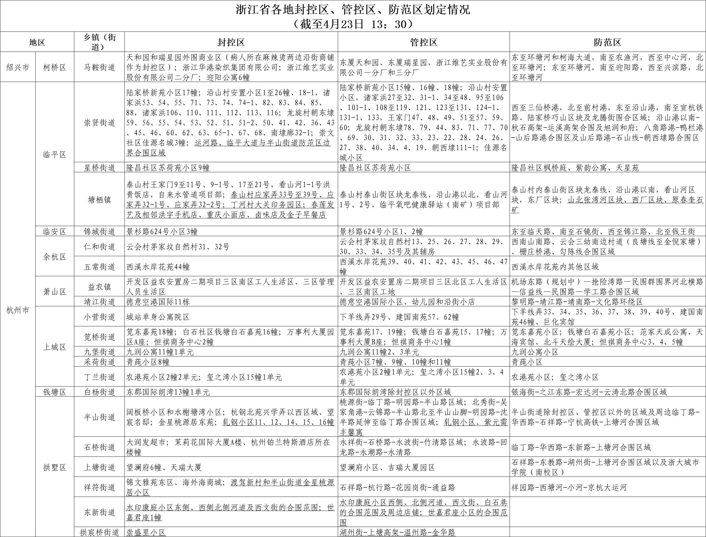
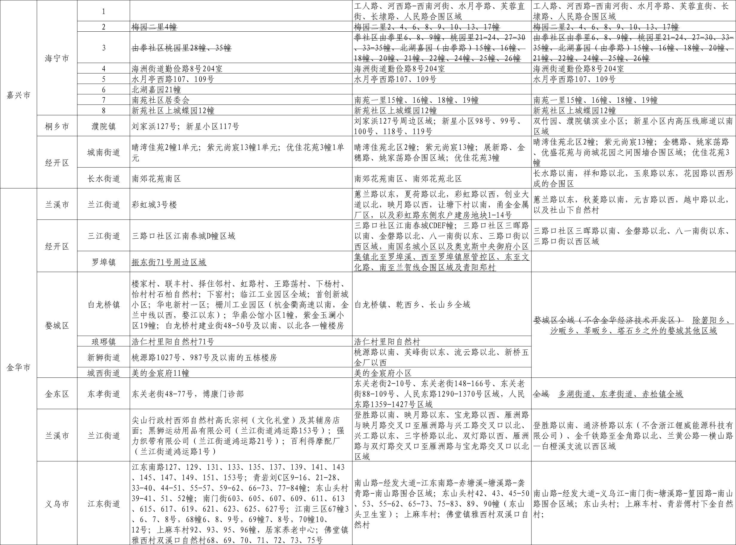

10
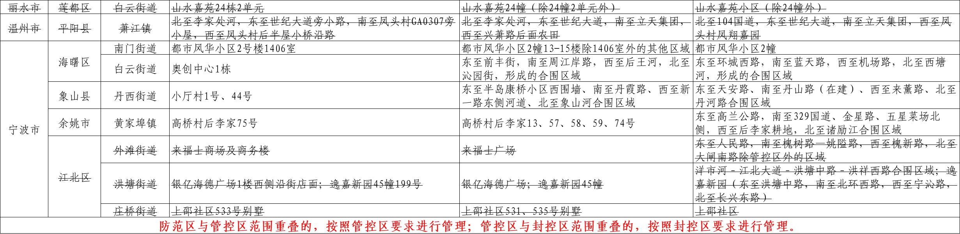

11

